ESQUEMA PRESENTACIÓN DATA
- Fuente de datos
GeoEuskadi: no había data
Open Data: gastronomía y lugares de interés
Kulturklik: eventos
*Hemos enriquecido los datos con información de Google Places (valoración, número de reseñas, rango precio (ticket medio), dirección, url imagen) y listados oficiales de Michelín y Repsol
- Criterios de limpieza
Para garantizar calidad, hemos discriminado:
- Gastro y lugares de interés: valoración > 4 estrellas
- Gastro: precio moderado-caro-muy caro

- Enseñar gráficos del EDA (Exploratory Data Analysis)
- Eventos
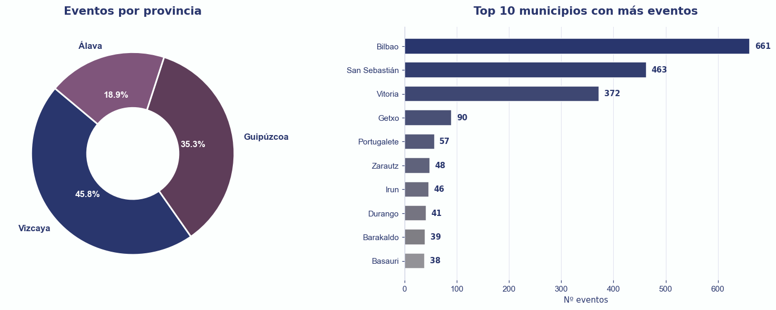
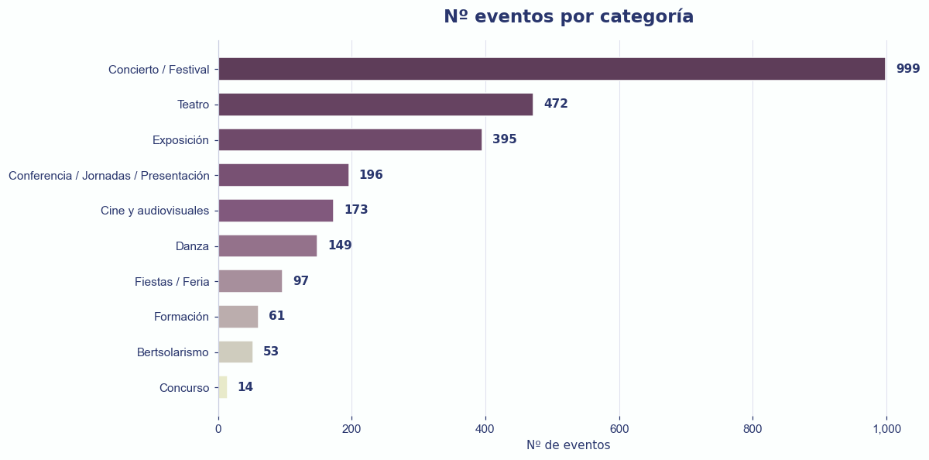
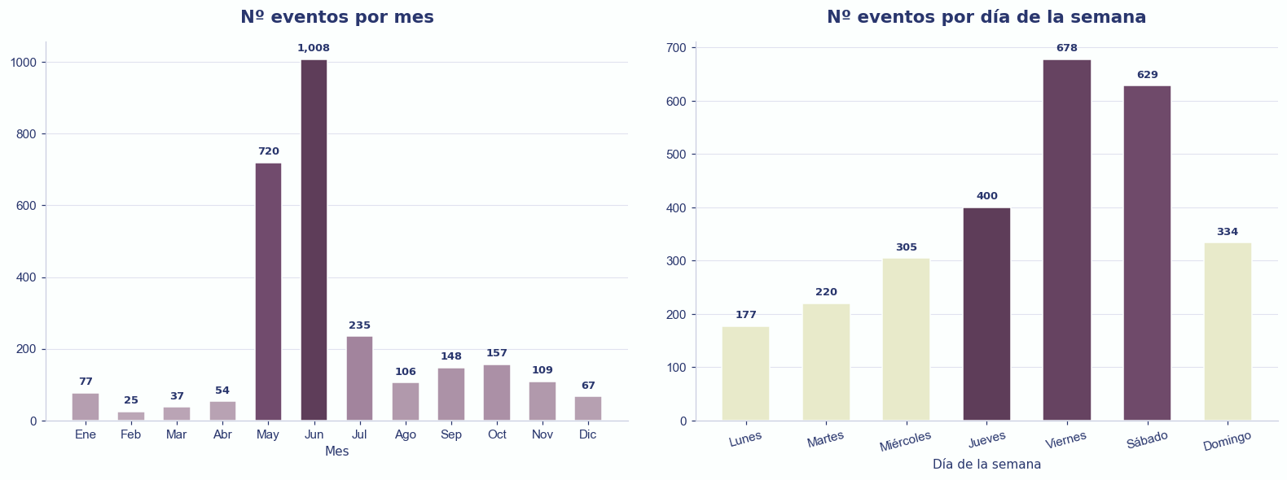
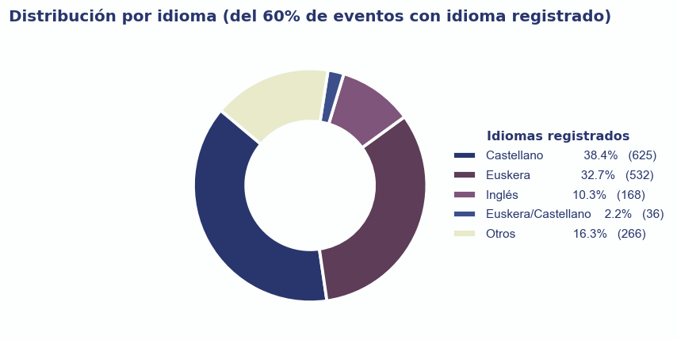
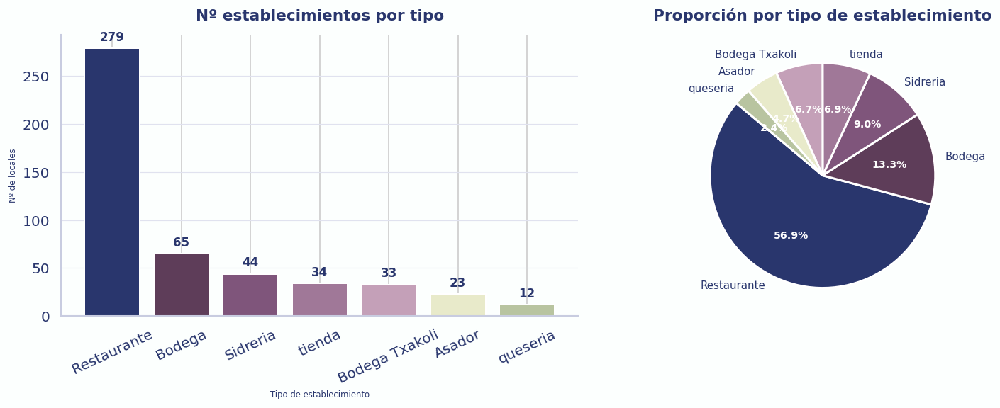
- Gastro
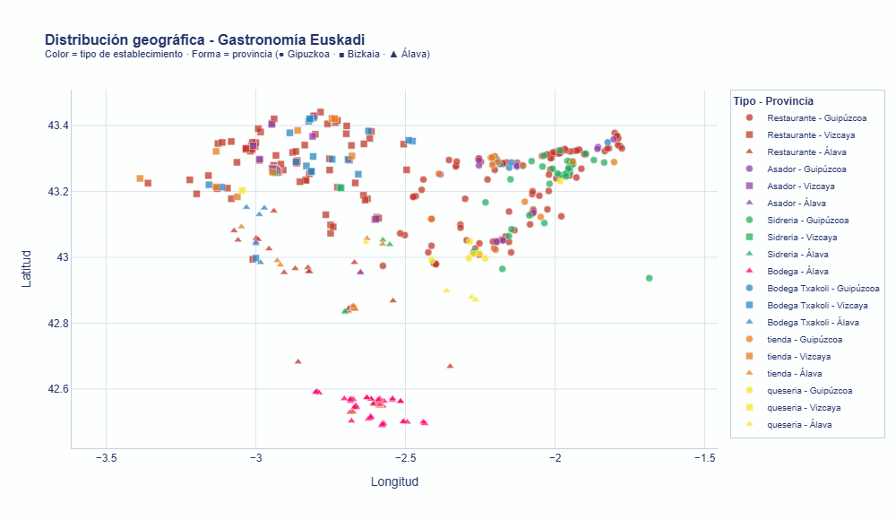
Sellos: Denominación de Origen (DO), Eusko Label, Euskal Baserri, Agricultura Ecológica, Estrella Michelín, Sol Repsol, Q de Calidad Turística


Valoración > 4

Precios: moderado, caro, muy caro

- Lugares de interés
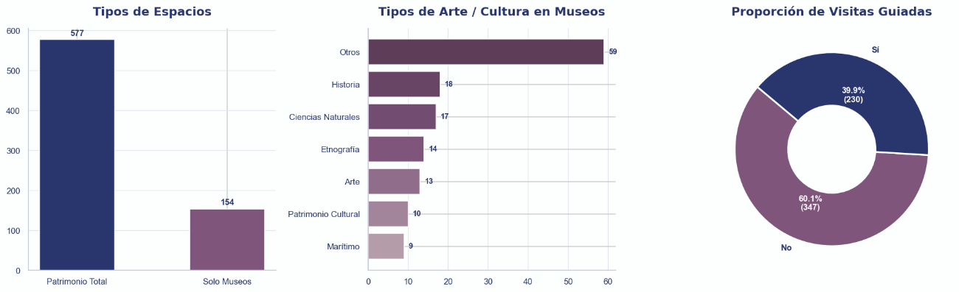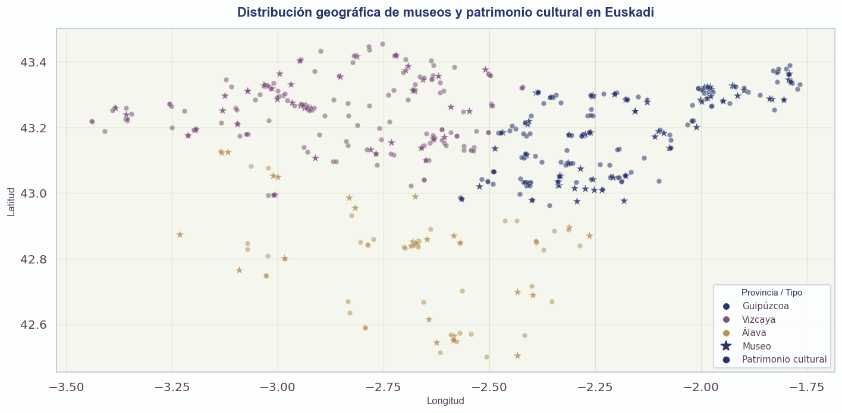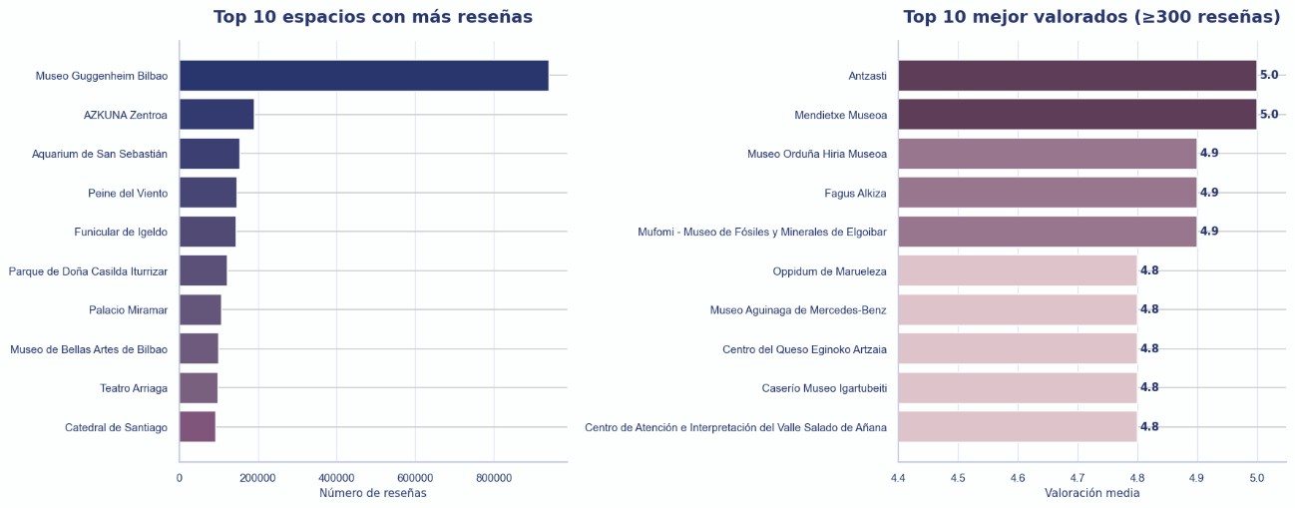
Valoración > 4


- Simulación de clientes (datos sintéticos)
*No teníamos datos sobre el público objetivo Nos los hemos inventado
Hemos utilizado datos demográficos reales de Euskadi en cuanto a distribución de la población por provincia y género, y la descripción de los buyer persona, para simular 2000 usuario reales (nombre, apellido, email, contraseña, teléfono, municipio, sexo, edad…) con un 8% de variación.
De esos 2000 usuarios, asumimos que 1600 han completado el formulario de preferencias. Hacemos entre 10-50 reseñas por restaurante/lugar/eventos (basándonos en los que más reviews tienen en la vida real para mantener coherencia con la realidad), creando puntuaciones del 1-5 y texto de la reseña.
- Planteamiento del modelo
Features sacadas de los formularios de entrada: características del usuario (edad, sexo, provincia) y preferencias de eventos, gastronomía y lugares.
Features sacadas de los datasets de Open Data y Kulturklik: provincia, visita guiada, sellos de calidad…
La idea es que, con las reviews de personas con gustos y características similares a ti, la APP te ofrezca en orden de mayor a menor afinidad los lugares/servicios a los que tú ofrecerías mejor review. // “Este usuario cuántas estrellas le va a dar a X en base a sus características y gustos personales.”
Modelos entrenados: Gradient Boosting (cold start) y SVD (una vez el usuario ya haya hecho reseñas dentro de la APP). Este último modelo es el que se usa en los recomendadores de aplicaciones como Netflix o redes sociales.
- Planteamiento del chatbot
Útil para nuestro buyer persona: personas más mayores que se sienten más cómodas para hacer una búsqueda con lenguaje natural.
- A futuro
Incluir datos sobre:
- Accesibilidad de todos los lugares
- Información sobre intolerancias y alergias en los restaurantes
- Añadir hoteles rurales, visitas guiadas… otro tipo de experiencias personalizadas para este público objetivo

